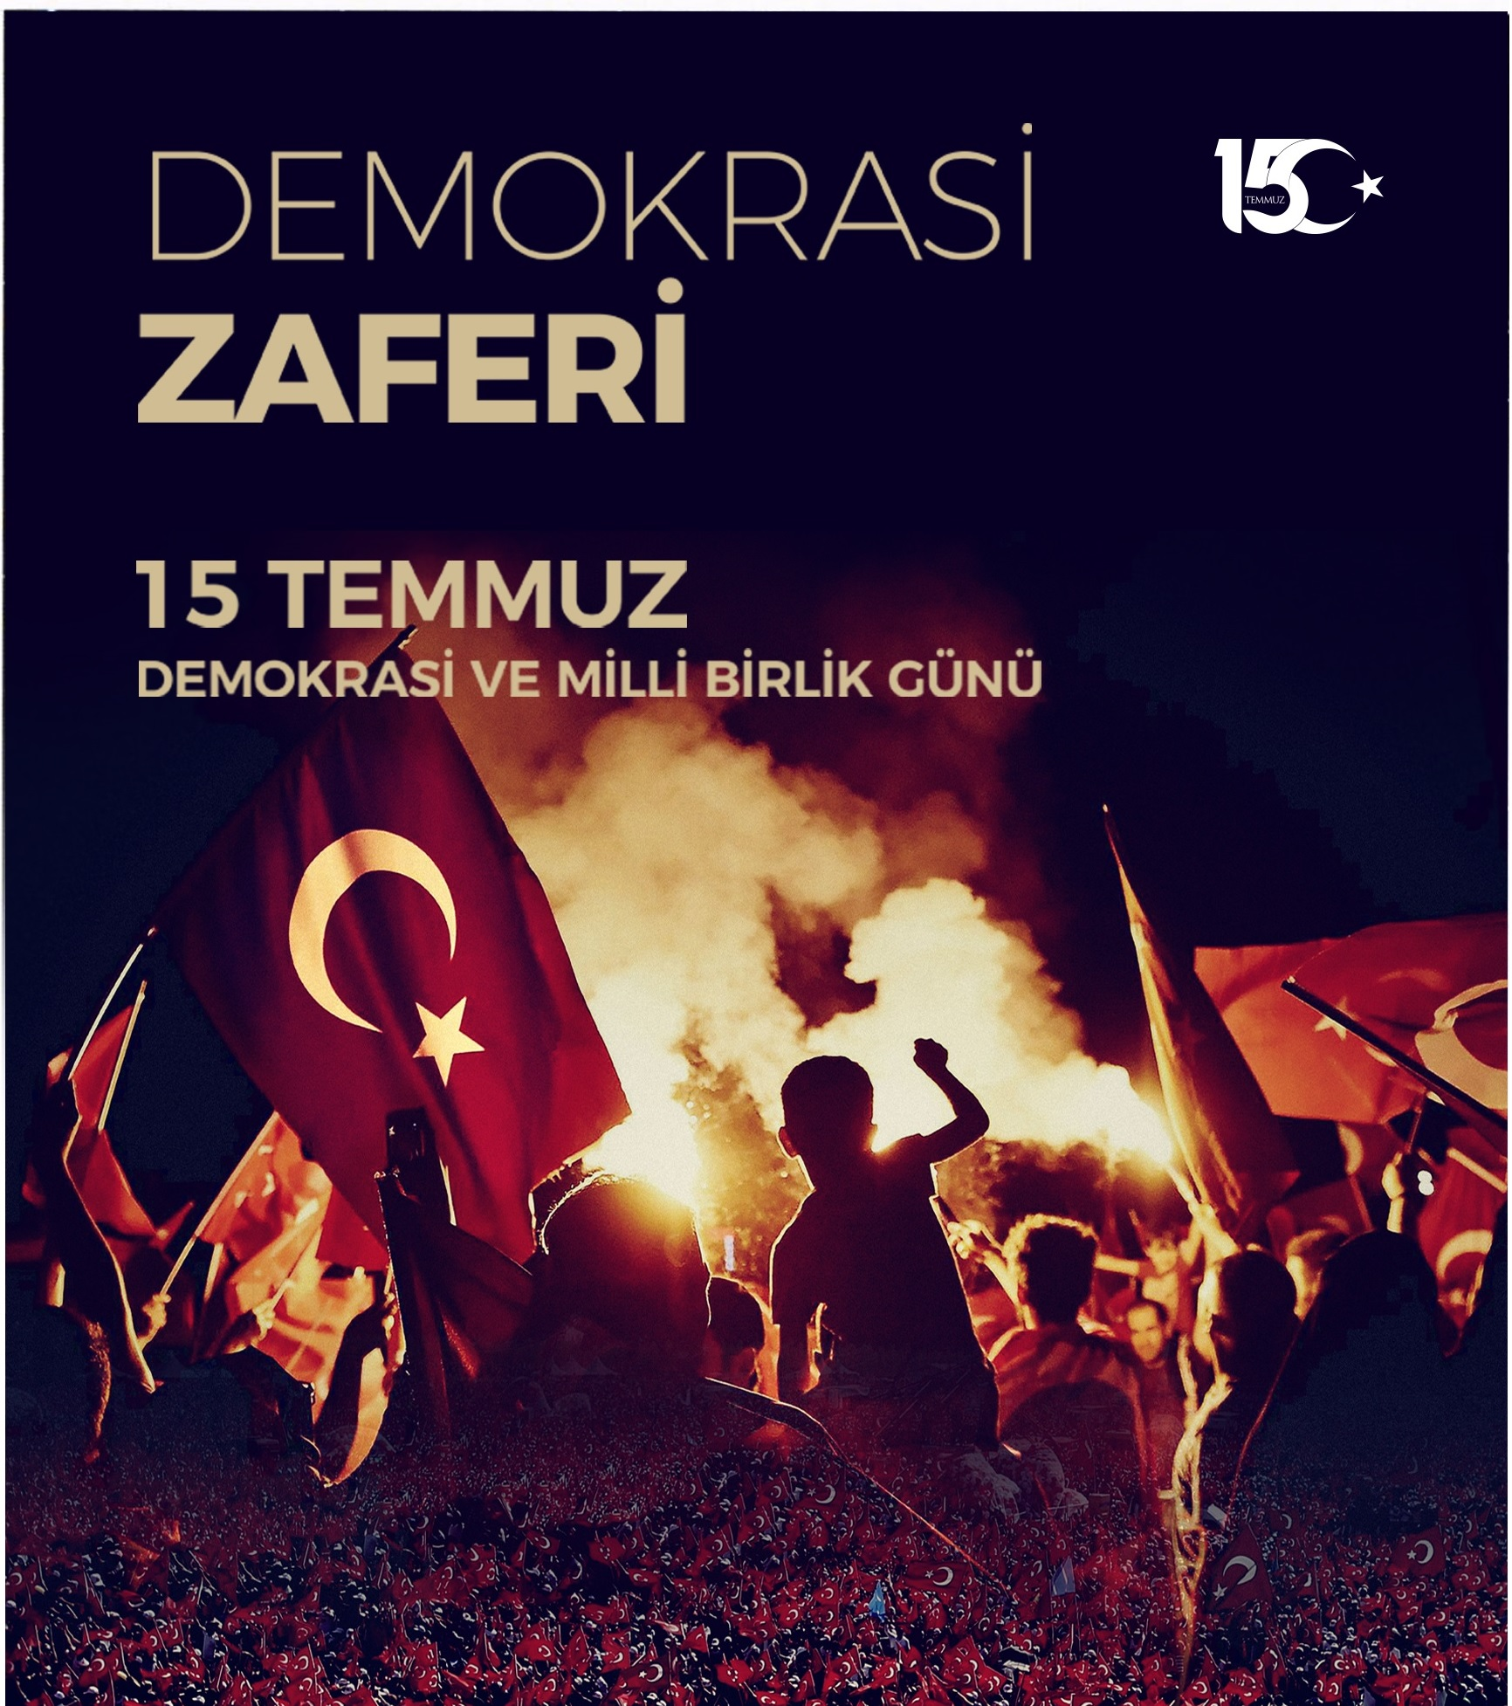

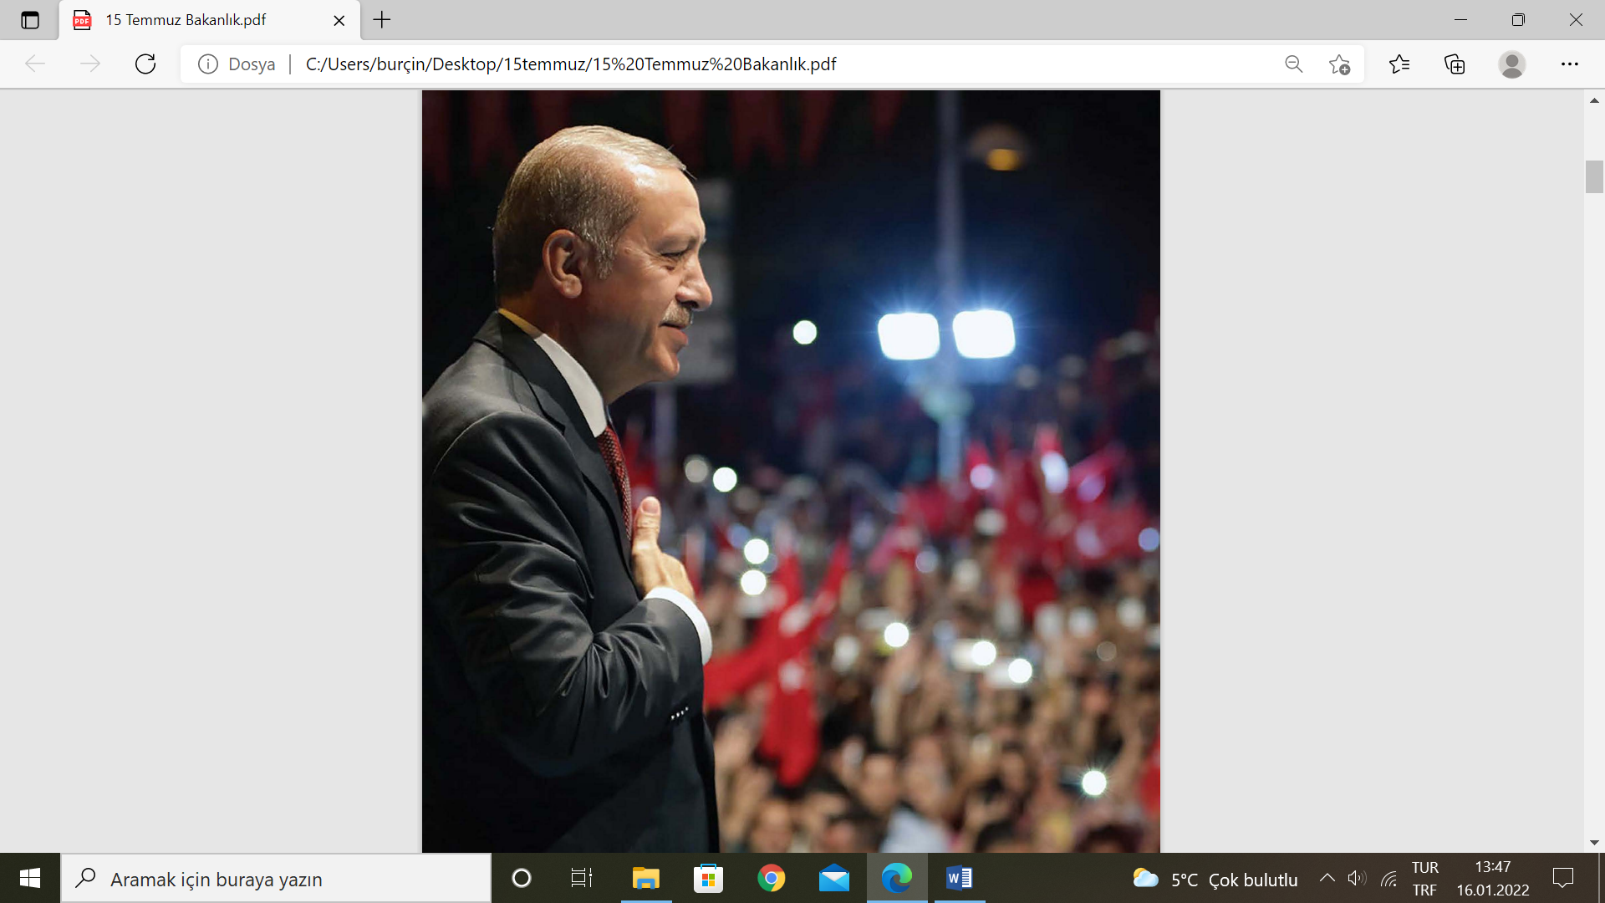

ÖNSÖZ

15 Temmuz gecesinde tankın, topun, uçağın, helikopterin, tüfeğin karşısında sadece ve sadece imanıyla, inancıyla, yüreğiyle duran aziz milletimizin kahraman çocukları; Milletimiz, 15 Temmuz'da yaşanan darbe girişimi karşısında, bin yıl önce Malazgirt'te olduğu gibi bu coğrafyayı vatan olarak sahiplenme konusundaki kararlılığını ortaya koymustur. Bu millet, tıpkı 718 yıl önce Söğüt'te, 564 yıl önce İstanbul'da olduğu gibi Anadolu topraklarını hayat alanı olmanın ötesinde istikbali olarak da gördüğünü tüm dünyaya haykırmıştır. Bu vatanın her bir ferdi, bu ülkeyi kendisine yôr etmemek için saldıranlara karşı 100 yıl önce Çanakkale'de, Kut'ül Amare'de, Dumlupınar'da ne cevap vermişse 15 Temmuz'da da aynı cevabı açık seçik bir şekilde tekrar vermiştir. Çanakkale'den aldığımız cesaretle, öz güvenle ve emanete sahip çıkma sorumluluğuyla 15 Temmuz'da ikinci Kurtuluş Savaşımızı yekvücut olarak zafere taşıdık. 15 Temmuz bizim yeni Çanakkale'mizdir, Dumlupınar'ımızdır, Sakarya'mızdır.

Yıllardır darbelerin, müdahalelerin, vesayet güçlerinin pençesinde kıvranan bu asil milletin şahlanışıdır. İhanet çetesi mensupları aracılığıyla, vatan hainleri vasıtasıyla, Türk halkını tedip edeceklerini ve devleti teslim alabileceklerini sanarak 15 Temmuz akşamı harekete geçenler, ertesi gün, gün doğarken milletimiz tarafından tam bir hüsrana uğratılmışlardır. Milletimiz, 15 Temmuz hain kalkışması karşısındaki duruşuyla, inancını ve hayırseverlik duygularını sömürerek ihanet zehrini damarlarına zerk etmek isteyen FETÖ gibi örgütlerin ülkemizde boy göstermesine asla meydan vermeyeceğini göstermiştir. 15 Temmuzda milletimizin şahlanan bilinç ve ruhu bu topraklarda diri olduğu müddetçe terör örgütlerini maşa olarak kullanan hiçbir vesayet odağı ülkemizi teslim alamayacaktır. Her kim ki din adına, mukaddes bildiğimiz değerleri kullanarak milletimizin fertlerini istismara kalkışırsa önce Kur'an-ı Kerim'de defalarca emredilen "Akletmez misiniz?" ikazını hatırlayacağız. Rabbimizin bize en büyük ihsanı olan irademizi, aklımızı kesinlikle kimseye teslim etmeyeceğiz, hiçbir hain terör odağına ipotek etmeyeceğiz. FETÖ'cülerin karşısına dikilen halkımızın vatanına, bayrağına, milli iradesine ve demokrasisine sahip çıkmasında en etkili silahı olan ve kendisinden güç aldığı imanı, bölücü gayelerle milletimizin içine fitne sokmaya çalışanlara karşı her zaman sinesinde sarsılmaz bir şekilde yerini koruyacaktır. Millı şairimiz Akif ne diyor; "İmansız olan yürek sinede paslı bir yüktür:' Milletimiz o gece imanıyla dünyanın en modern silahlarına galebe çaldı. Tekbirle tankın üzerine gideni kim esir edebilir? Sağında solunda onlarca kişi şehit düştüğü hâlde geri dönmeyeni kim durdurabilir? Kendisine geri dön çağrısı yapana; "Bugün ölmeyeceksek ne zaman öleceğiz?" cevabını verene kim zincir vurabilir? Ne diyor Akif; "Şüheda gövdesi bir baksana dağlar taşlar, o rükû olmasa dünyada eğilmez başlar:'

Özgürlüğüne, bayrağına, vatanına, milletine, geleceğine sahip çıkan milletimin tüm fertlerine teşekkürlerimi sunuyor, şehitlerimizi rahmetle anıyorum.

Sevgili çocuklar, Şimdi çalışma zamanı; çalışacağız, çok çalışacağız. Türkiye'yi 2023 hedeflerine ulaştıracağız. Bununla kalmayacak, 2053, 2071 vizyonlarımıza erişmek için var gücümüzle çalışacağız. Dışa bağımlılığı ortadan kaldıran, büyük projelerini, yatırımlarını kesintisiz hayata geçiren bir Türkiye olma yolunda hep birlikte yürüyeceğiz. Bu yolda en büyük güvencemiz sizlerin varlığı ve gayretleridir. İşinizin zor, sorumluluğunuzun çok büyük olduğunu hatırlıyor, sizleri muhabbetle selamlıyorum.

**Recep Tayyip ERDOĞAN**

**Türkiye Cumhuriyeti Cumhurbaşkanı**

# HAZIRLAYANLAR

EDİTÖR

Mehmet Hafiz ARVAS

**Okul Müdürü**

İLKOKUL SORUMLUSU

Zeynep GÜLER

**İngilizce Öğretmeni**

ORTAOKUL SORUMLUSU

Zeynep GÖKHAN KEBECİ

Deniz ÇOROĞLU

**Türkçe Öğretmeni**

GEZİLER VE ZİYARETLER

İlker Behçet AKGÜN

**Beden Eğitimi Öğretmeni**

İbrahim BİNGÖL

**Sınıf Öğretmeni**

TASARIM VE BASKI

Burçin YILDIRIM

**Bilişim Teknolojileri Öğretmeni**

BASKI TARİHİ

ARALIK 202

İçindekiler

ÖNSÖZ 2

HAZIRLAYANLAR 4

15 TEMMUZ DEMOKRASİ VE MİLLİ BİRLİK GÜNÜ ANMA POGRAMI 6

SARAYLI İLKOKULU ORTAOKULU 15 TEMMUZ KONULU GAZETEMİZ 8

15 TEMMUZ DEMOKRASİ VE MİLLİ BİRLİK GÜNÜ MEKTUPLARIMIZ 11

[OKULUMUZA MUHARİP GAZİLER DERNEĞİNİ DAVET ETTİK](#_Toc92273991) …13

TEŞEKKÜR 15

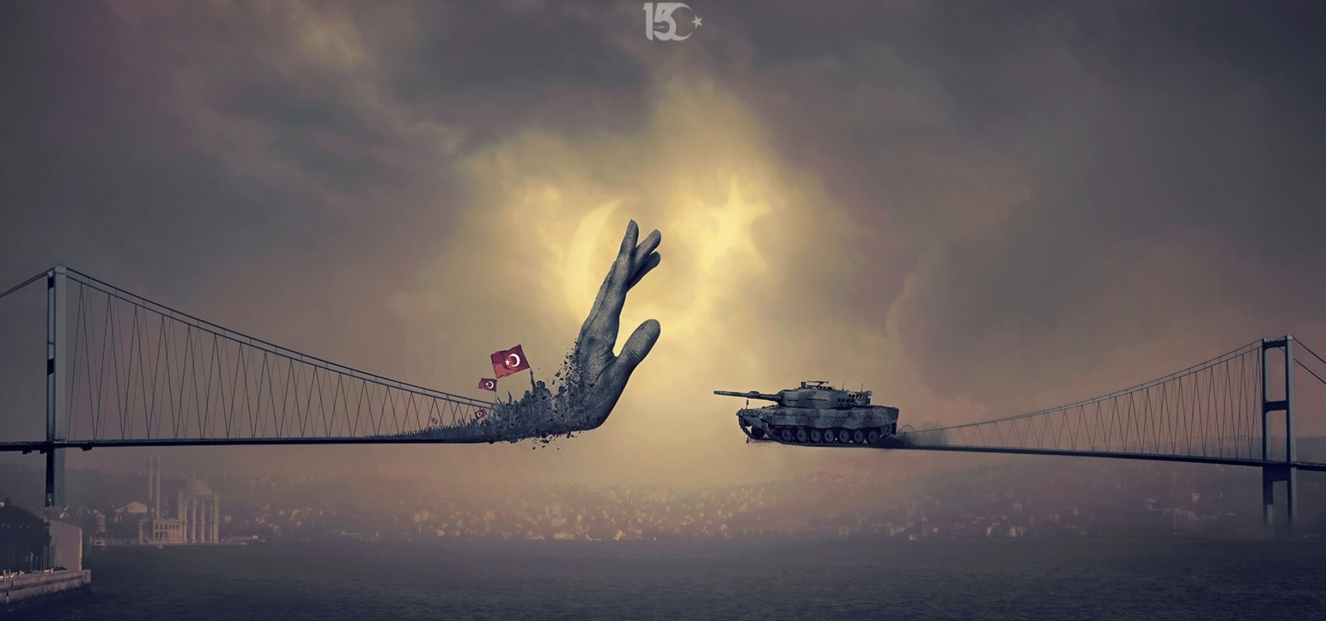

# 15 TEMMUZ DEMOKRASİ VE MİLLİ BİRLİK GÜNÜ ANMA PROGRAMI

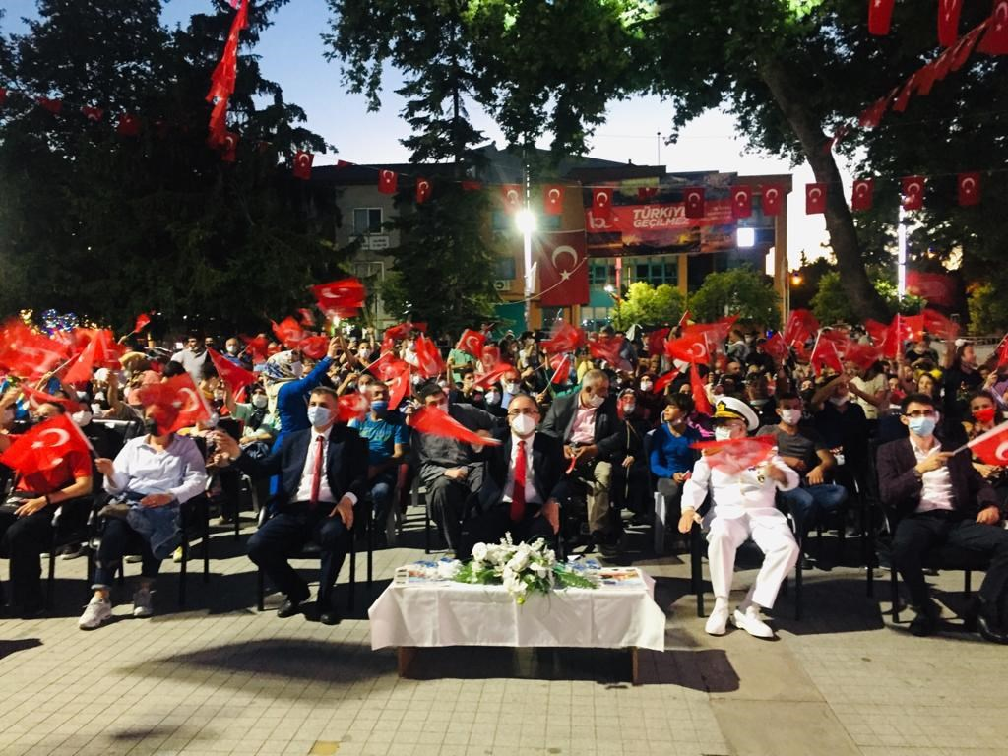

15.07.2021

        15 Temmuz Demokrasi ve Milli Birlik Günü münasebetiyle Kaymakamlığımız Koordinesinde düzenlen Anma programı, Kaymakamımız  Sayın Cengiz KARABULUT’un katılımlarıyla gerçekleştirildi.Kongre Sarayından başlayan yürüyüşün ardından Anıtpark'ta gerçekleştirilen programa Deniz  Ana Üs Komutanı Tuğamiral  Refik Levent  TEZCAN , Gölcük Belediye Başkanı Av. Ali Yıldırım SEZER , Başsavcı Tayfun AKBAŞ ,  Kurum Müdürleri, Siyasi Parti Temsilcileri, Dernek ve Sivil Toplum Kuruluşları, Şehit ve Gazi yakınları, Gaziler ile çok sayıda vatandaş katıldı.  
        15 Temmuz Demokrasi Zaferi ve Şehitleri Anma Programı 1 dakikalık saygı duruşu ve akabinde İstiklal Marşı’nın okunmasıyla başladı. Şehitlerimiz, Vatan ve Milletin selameti için Kur’an-ı Kerim ve öğrenciler tarafından şiirler okundu.

Programda konuşan Kaymakam Sayın Cengiz KARABULUT; 15 Temmuz Demokrasi Zaferi ve Şehitleri Anma programı kapsamında bir araya geldiklerini belirterek,” O gece tüm dünyaya net bir mesaj verdik. O karanlık gecede millet olarak verdiğimiz mücadele, ezelden beri hür yaşayan ve hür olmayı karakter haline getiren Türk Milletinin hiçbir vakit işgallere, yıkımlara ve darbelere boyun eğmediğinin ve eğmeyeceğinin en net ifadesi olmuştur. Türk Milleti olarak hepimize bu acıları yaşatan ihanetlerin bir daha yaşanmaması için büyük sorumluluklar düşmektedir. Vatan için, Bayrak için, ülkemizin bölünmez bütünlüğü için, başta büyük önder Gazi Mustafa Kemal ATATÜRK ve silah arkadaşları olmak üzere canlarını seve seve feda eden tüm Şehitlerimizi ebediyete intikal eden Gazilerimizi rahmetle, saygıyla, minnetle anıyor, hayattaki Gazilerimize sağlık, sıhhat diliyor bu meydanı doldurduğunuz için sizlere de şükranlarımı sunuyor hepinizi saygıyla selamlıyorum.” dedi. Program tüm camilerimizden okunan Sala sonrası gerçekleştirilen Semah gösterisi ile devam etti.

# SARAYLI İLKOKULU ORTAOKULU

# 15 TEMMUZ KONULU GAZETEMİZ

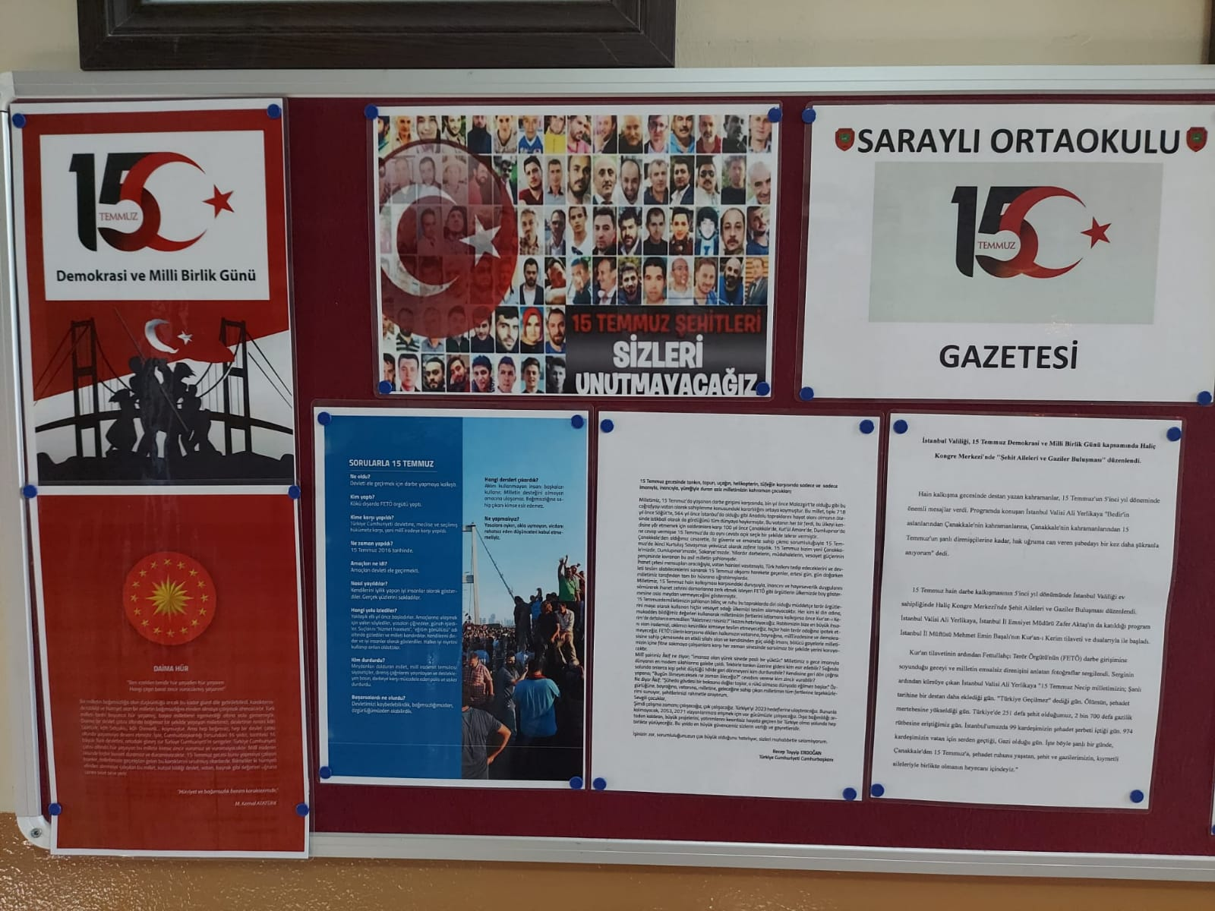

# SARAYLI İLKOKULU ORTAOKULU

# 15 TEMMUZ KONULU GAZETEMİZ

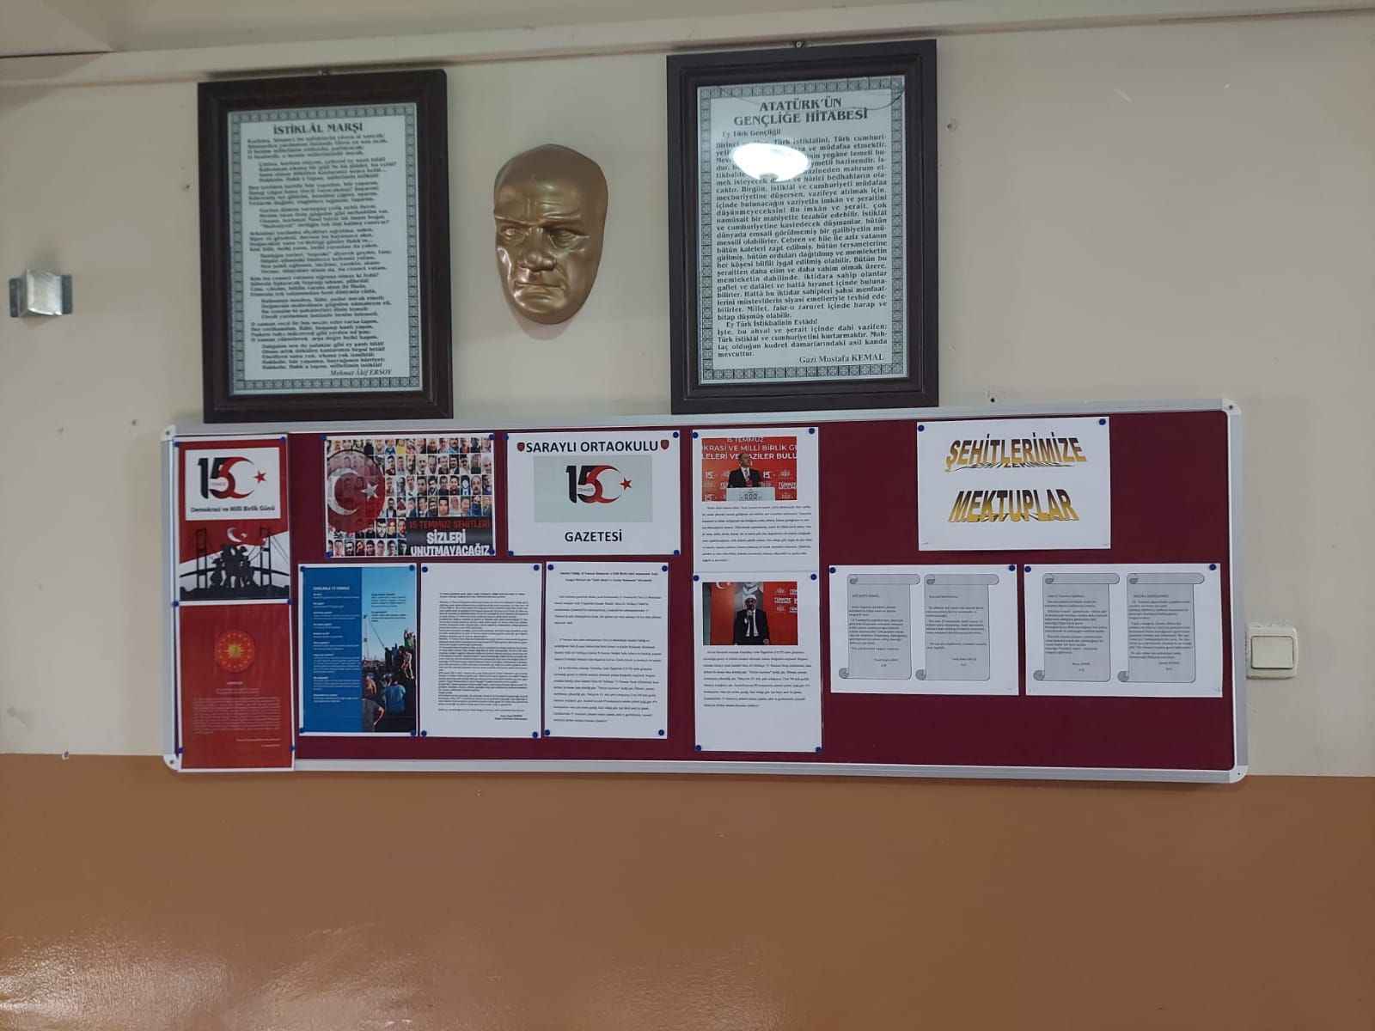

“GAZİLİK ÖMÜR BOYU TAŞINACAK BİR ŞEREFTİR.”

MUSTAFA KEMAL ATATÜRK

# SARAYLI İLKOKULU ORTAOKULU

# 15 TEMMUZ KONULU GAZETEMİZ

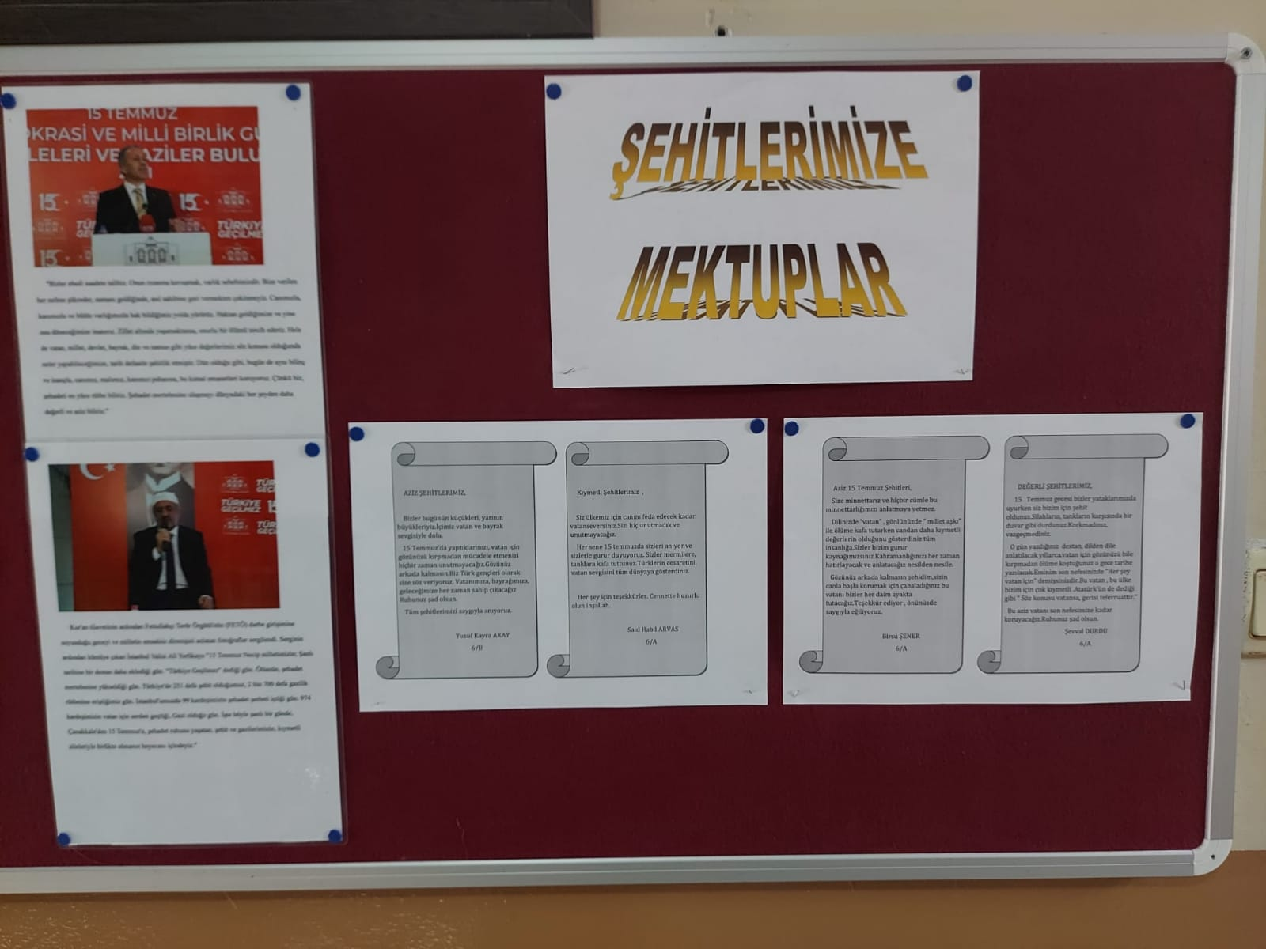

# 15 TEMMUZ DEMOKRASİ VE MİLLİ BİRLİK GÜNÜ MEKTUPLARIMIZ

AZİZ ŞEHİTLERİMİZ,

Bizler bugünün küçükleri, yarının büyükleriyiz.İçimiz vatan ve bayrak sevgisiyle dolu.

15 Temmuz’da yaptıklarınızı, vatan için gözünüzü kırpmadan mücadele etmenizi hiçbir zaman unutmayacağız.Gözünüz arkada kalmasın.Biz Türk gençleri olarak size söz veriyoruz. Vatanımıza, bayrağımıza, geleceğimize her zaman sahip çıkacağız Ruhunuz şad olsun.

Tüm şehitlerimizi saygıyla anıyoruz.

Yusuf Kayra AKAY

6/B

Kıymetli Şehitlerimiz,

Siz ülkemiz için canını feda edecek kadar vatanseversiniz. Sizi hiç unutmadık ve unutmayacağız.

Her sene 15 temmuzda sizleri anıyor ve sizlerle gurur duyuyoruz. Sizler mermilere, tanklara kafa tuttunuz. Türklerin cesaretini, vatan sevgisini tüm dünyaya gösterdiniz.

Her şey için teşekkürler. Cennette huzurlu olun inşallah.

Said Habil ARVAS

6/A

# OKULUMUZA MUHARİP GAZİLER DERNEĞİNİ DAVET ETTİK

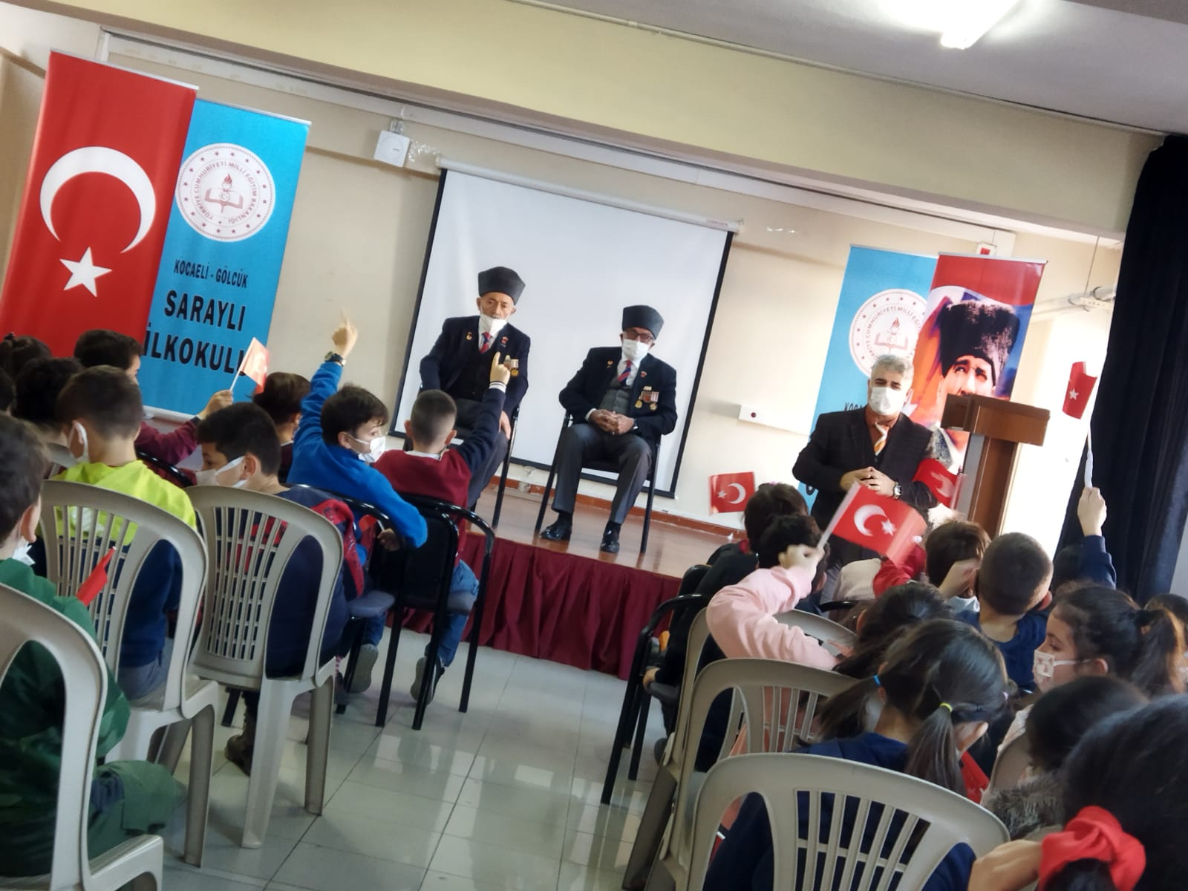

15 Temmuz Milli Demokrasi ve milli birlik günü çerçevesinde okulumuzda Gölcük Gaziler Derneği Başkanı Kıbrıs Gazisi **Mehmet ASLAN** tarafından söyleşi düzenlendi. Öğrencilerimize hatıralarından bahseden **Mehmet ASLAN** daha sonra öğretmenlerimizle bir araya gelerek onlara bilgiler verdi.

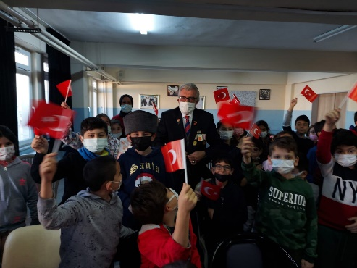 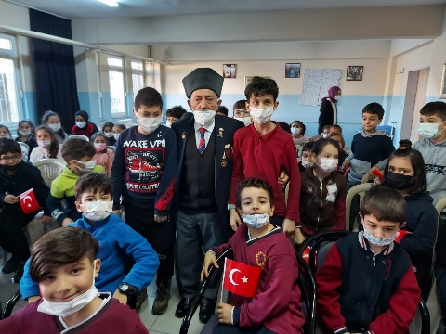

# OKULUMUZA MUHARİP GAZİLER DERNEĞİNİ DAVET ETTİK

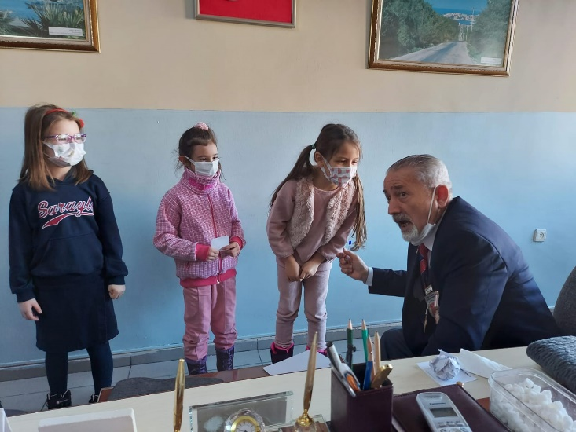

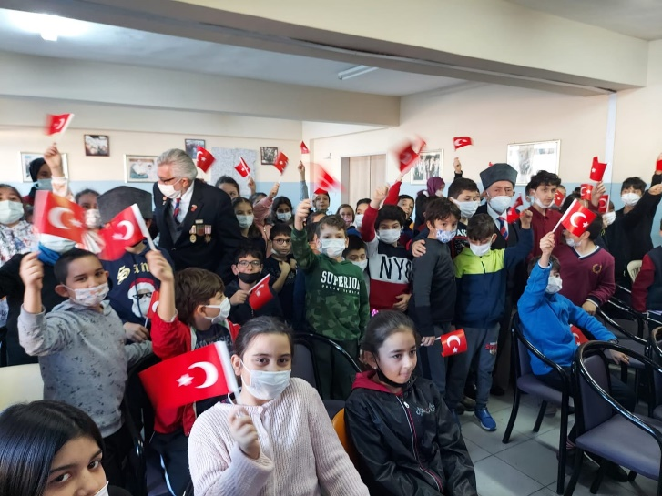

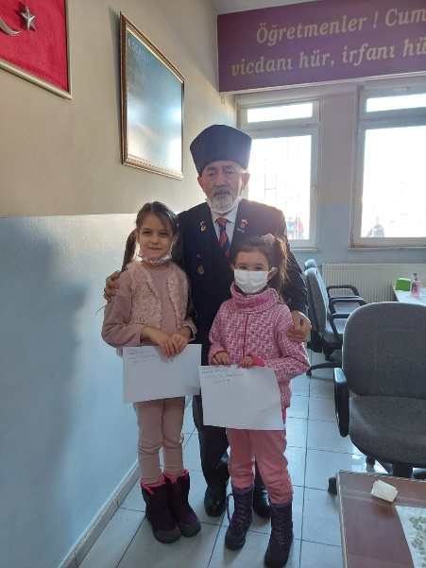

# TEŞEKKÜR

Gölcük Muharip Gaziler Derneği Başkanı

**Mehmet ASLAN’a**

**katkılarından dolayı teşekkür ederiz.**